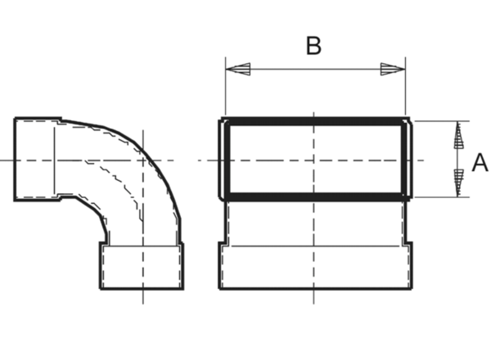Отвод канала 90°, длинный, вертикальный KB90LV/55/220Комплект поставки: 1 штукАссортимент: К
Номер артикула: 0055.0577Изготовитель: MAICO

